EDUKASI MAKANAN PENDAMPING AIR SUSU IBU MP-ASI SEBAGAI UPAYA PENINGKATAN DAYA TAHAN TUBUH BALITA DI POSYANDU DESA PADANG TAMBAK

Muhamad Nurohman,Lampung Barat
Makanan Pendamping Air Susu Ibu MP-ASI adalah makanan dan minuman yang mengandung zat gizi yang baik, yang diberikan pada bayi atau anak yang berusia 6-24 bulan untuk memenuhi kebutuhan gizi.
Dalam Rangka Sosialisasi, Karang Taruna Tambak Jaya untuk meningkatkan gizi yang di lakukan pada tanggal 24 april 2024 Di Desa Padang Tambak, Kelurahan Fajar Bulan. 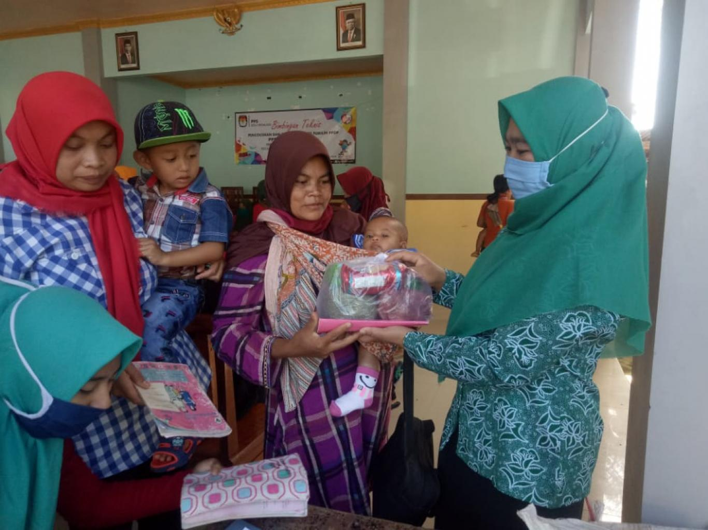

Masih terdapat Ibu balita di kelompok Posyandu Desa Padang Tambak yang belum mengetahui terkait dengan pemberian MP-ASI yang baik dan benar. Selanjutnya dibutuhkan pemberian informasi kepada ibu terkait MP-ASI.
Tujuannya untuk meningkatkan pengetahuan ibu dengan balita usia 6-24 Bulan tentang pemberian MP-ASI yang baik dan benar. Harapannya Dengan Kegiatan Ini Dapat Menambah Pengetahuan Tentang MP-ASI.
Hasil kegiatan yaitu terdapat peningkatan pengetahuan ibu balita tentang MP-ASI setelah di lakukannya monitoring dan evaluasi kegiatan dengan kerjasama dengan kader dalam implementsi pemberian MP-ASI dengan baik dan benar.

Jl. Lintas Liwa. GG.Bogor Fajar Bulan, Fajar Bulan, Kec. Way Tenong, KAB. Lampung Barat, PROV. Lampung 34161
Nama : Muhamad Nurohman
NIM : 2300029107
Telepon : 081272678694
Whatsapp : 081272678694
Email : 2300029107@webmail.uad.ac.id

